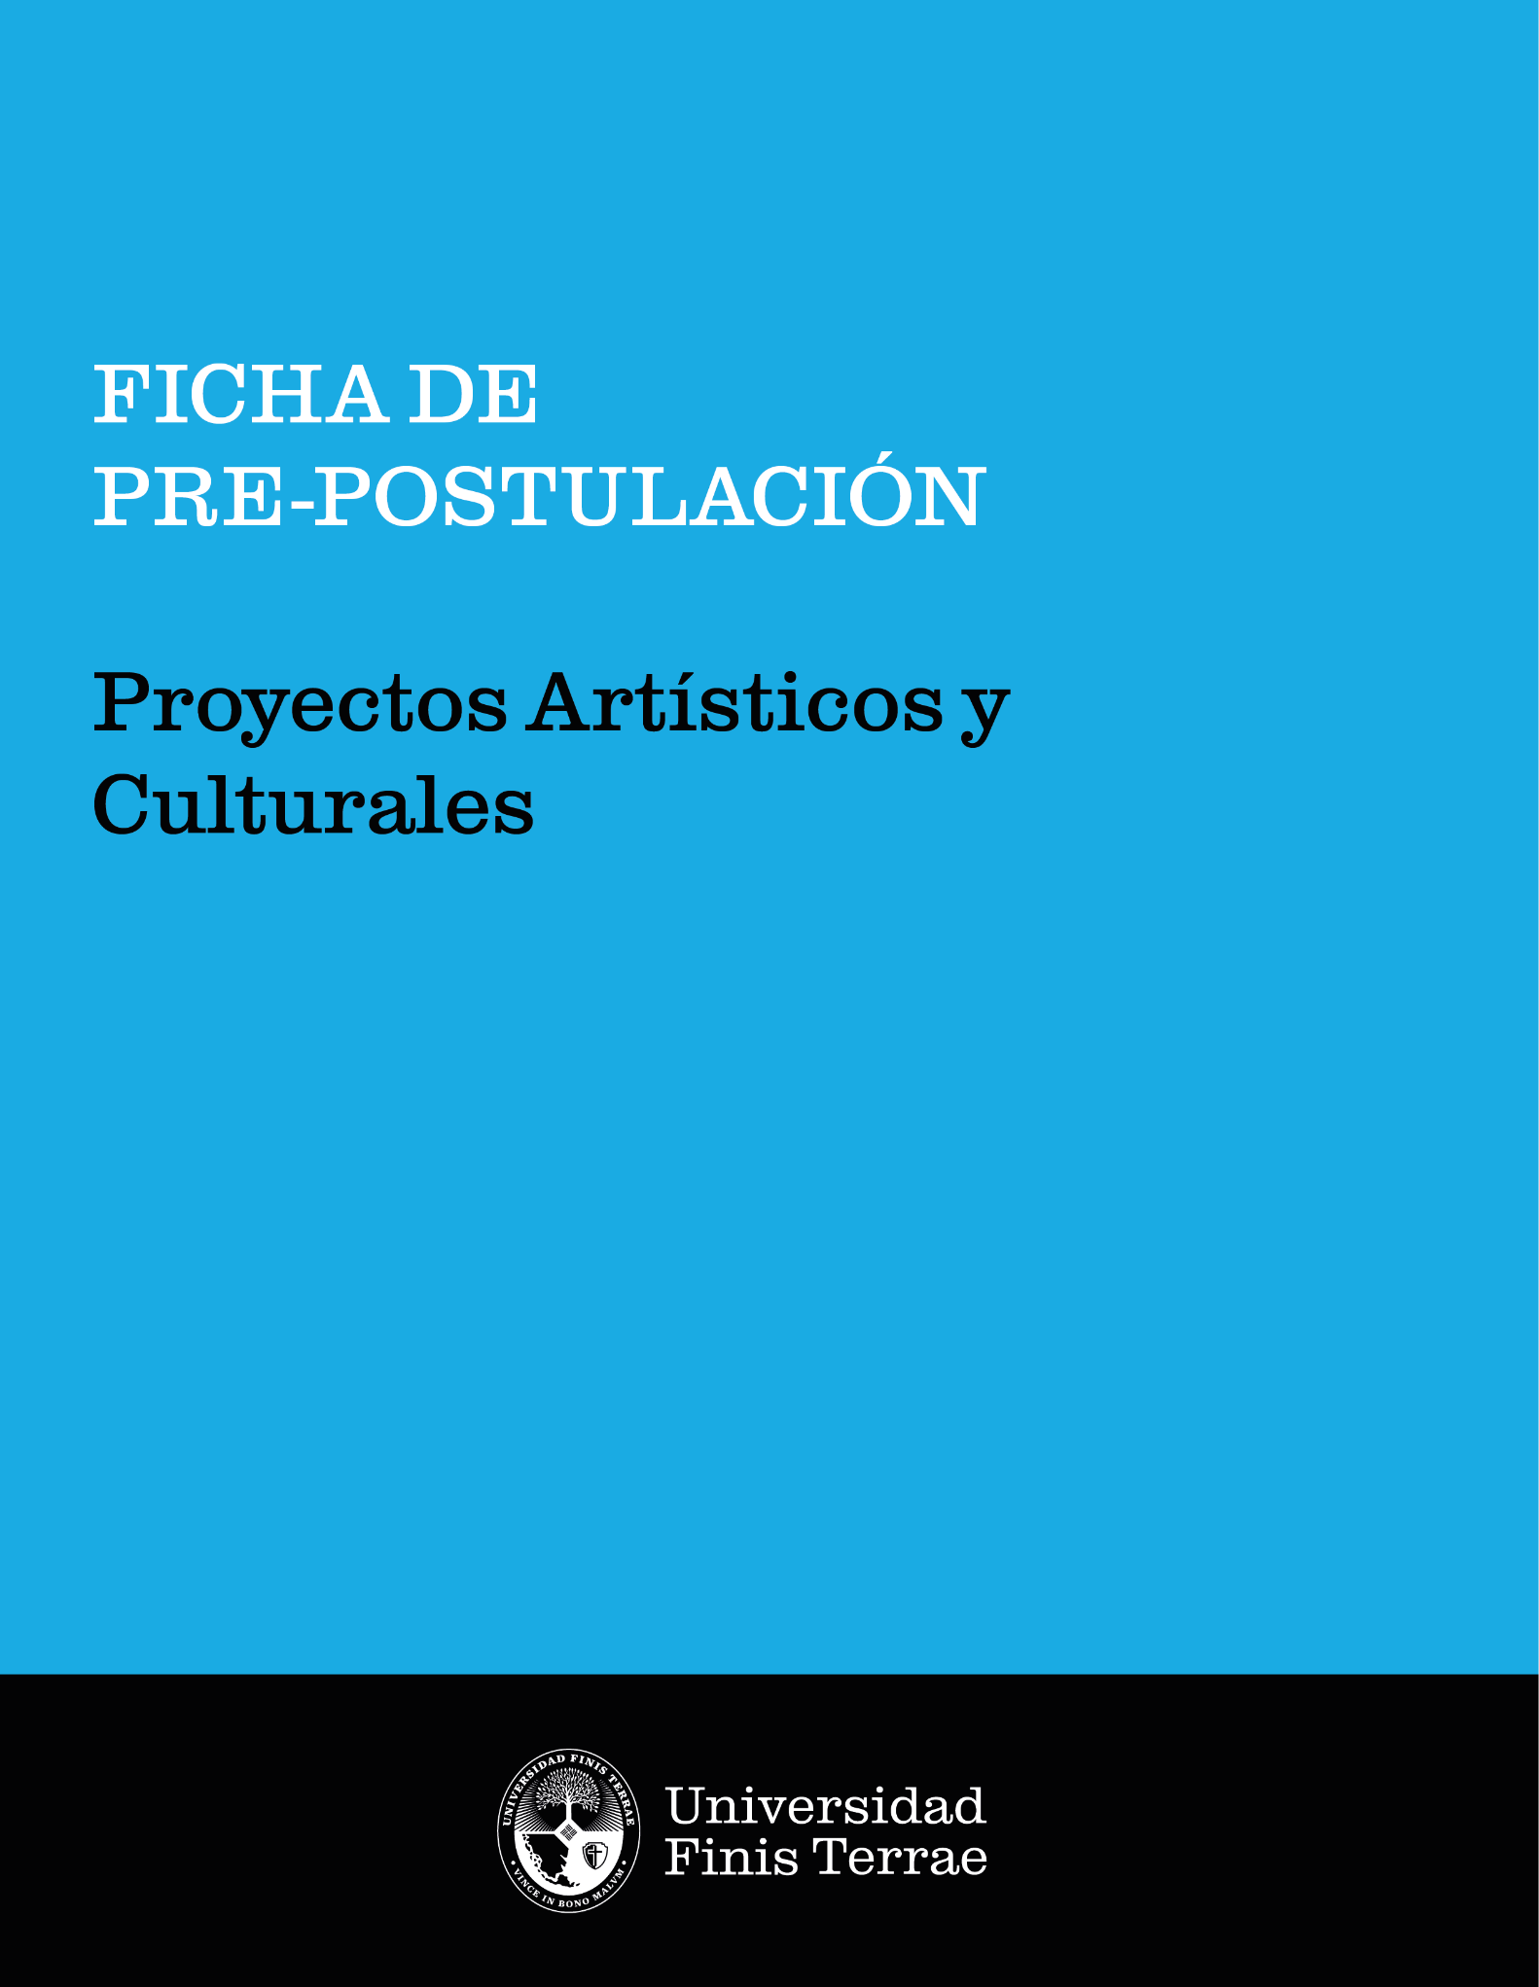

CONTROL DE VERSIÓN
Para mantener el control y la trazabilidad de los cambios realizados en el presente reglamento, a continuación se presenta la estructura de registro que debe completarse cada vez que el contenido sea modificado:

VERSIÓN SEGÚN AÑO Y FECHA DE MODIFICACIÓN |  |  | OBSERVACIONES / MODIFICACIONES REALIZADAS | AUTOR
Acta | Versió n | fecha | -
Nº | 01 | 20-01-2024 |  | Dirección de Creación Artística

FICHA DE PRE-POSTULACIÓN PROYECTOS ARTÍSTICOS Y CULTURALES

Título del Proyecto
Responsable del Proyecto
Correo y teléfono de contacto
Centro, Escuela o Facultad
Equipo de trabajo (Nombre, unidad y correo de contacto)
Etapa del proyecto (Inicial, Resultados, Divulgación, Impacto)
Fondo tentativo a concursar
Antecedentes del Proyecto
1. Descripción
Explique el objetivo general y la forma en que realizará el proyecto.
2. Fundamentación
Describa las razones que justiﬁquen la realización del proyecto

3. Resultados esperados
Describa de manera clara y concisa los resultados que se esperan alcanzar con el proyecto. Identiﬁque el producto principal y posibles derivados, si aplican (por ejemplo, una obra artística, catálogos, publicaciones, entre otros).

- Este documento es de carácter conﬁdencial y su uso está restringido al personal de la Dirección de Creación Artística . Una vez completo debe enviarlo al correo creacion@uft.cl para dar inicio al proceso de apoyo.



